08 martie 2022
Comunicat de presă
4,47% - rata şomajului înregistrat în evidenţele AJOFM Ialomița în luna ianuarie 2022
La sfârșitul lunii ianuarie 2022, în evidențele Agenției Județene pentru Ocuparea Forței de Muncă Ialomița erau înregistrați 4.163 șomeri (din care 1.820 femei), rata șomajului fiind de 4,47%, cu 0.57pp sub valoarea înregistrată la finele aceleași luni a anului 2021.
Din totalul de 4.163 persoane înregistrate în evidențele AJOFM Ialomița, 950 erau beneficiari de indemnizaţie de şomaj, iar 3.213 erau șomeri neindemnizați. În ceea ce privește mediul de rezidență, 3.067 șomeri provin din mediul rural și 1.096 sunt din mediul urban.
Structura șomajului pe grupe de vârste se prezintă sugestiv astfel:
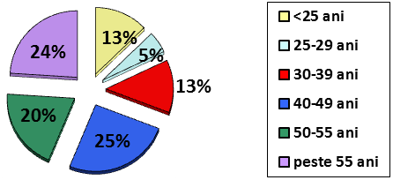
Grupa de vârstă | Stoc la finele lunii
Total | 4163
< 25 ani | 531
între 25-29 | 217
între 30-39 | 533
între 40-49 | 1062
între 50-55 | 821
peste 55 ani | 999

Șomerii absolvenţi de studii gimnaziale au ponderea cea mai mare în totalul şomerilor înregistraţi în evidenţele AJOFM Ialomița (34,25%), urmati de absolvenții de învăţământ primar şi fără studii (34,03%), iar 15,93% au absolvit școli profesionale de arte și meserii. Șomerii absolvenţi de învăţământ de nivel mediu şi postliceal reprezintă 14,37% din totalul șomerilor înregistrați, iar cei cu studii superioare sunt 1.42%.
Structura șomerilor înregistrați pe nivel de ocupabilitate, stabilit prin profilare, se prezintă astfel: 2.097 persoane foarte greu ocupabile, 1.294 greu ocupabile, 536 mediu ocupabile, iar 236 sunt persoane ușor ocupabile. Încadrarea într-o categorie de ocupabilitate se realizează ca urmare a activităţii de profilare a persoanelor înregistrate în evidenţele noastre. Informaţii detaliate despre structura şomajului la nivelul judeţului Ialomița sunt afişate pe pagina de internet a AJOFM Ialomița, la adresahttps://www.anofm.ro/index.html?agentie=Ialomi%C8%9Ba.
Agenția Județeană pentru Ocuparea Forței de Muncă Ialomița

